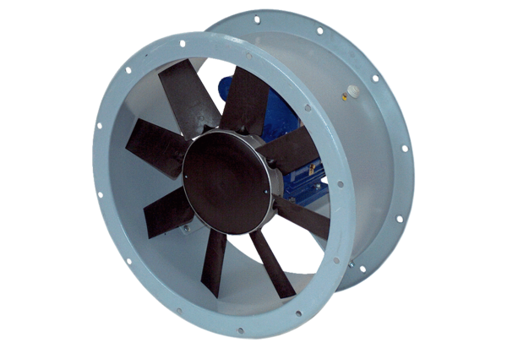Axiál csőventilátor DAR 71/6 0,55Csomagolási egység: 1 darabVálaszték: C
Termékszám: 0073.0133Gyártó: MAICO

